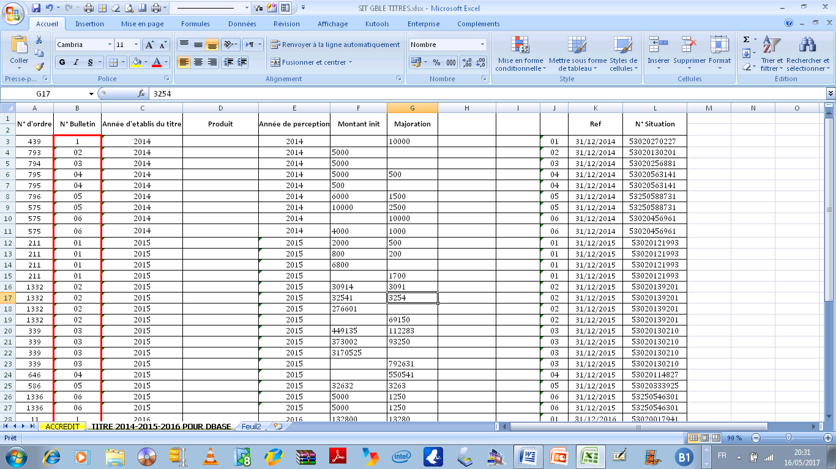
Je voudrais répartir la donnée de C3 sur l’ensemble des cellules de la colonne B sans changer le contenu de cellules
De la colonne B
